На Кузбассе ввели "клятву горняка"
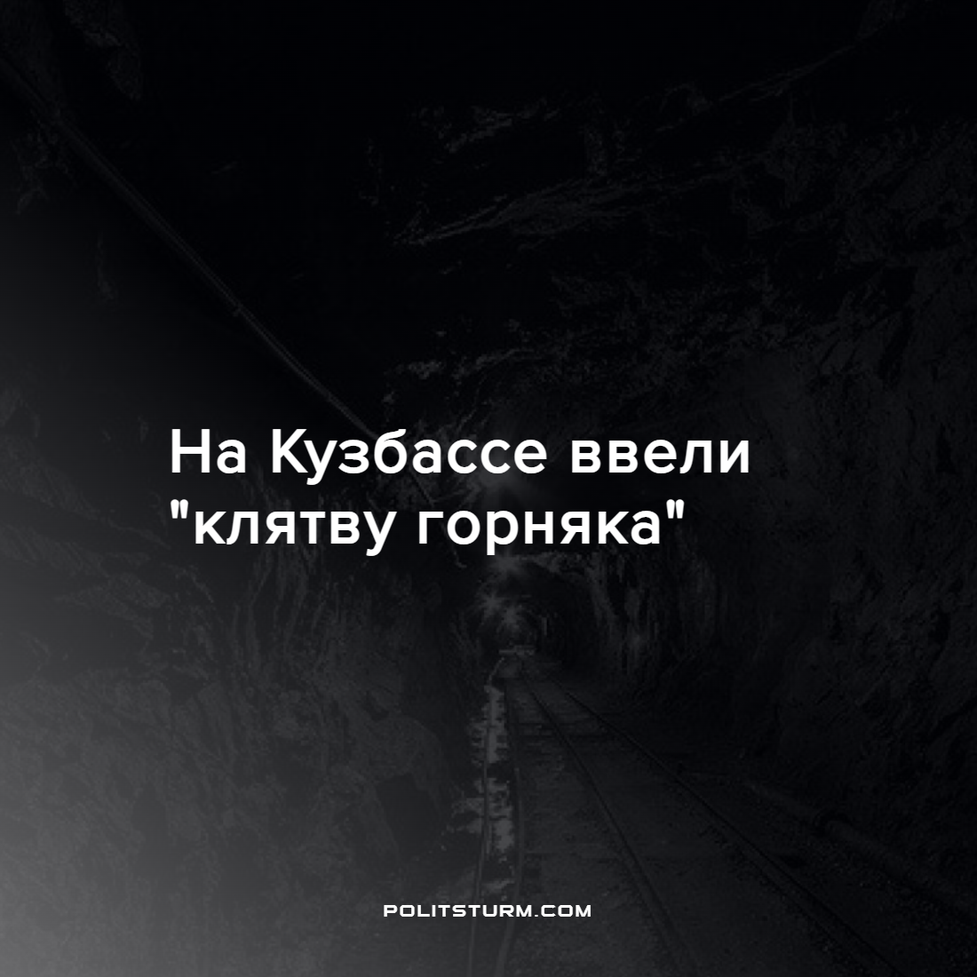

Оригинальная статья
2022-01-02
1 мин. на чтение

Из сообщения заместителя губернатора Кузбасса по промышленности Андрея Панова стало известно, что для шахтеров Кузбасса введут обязательную клятву горняка. Такое решение было принято в связи с недавней трагедией на шахте “Листвяжная” в Кемеровской области, унесшей жизни 46 шахтеров и пяти спасателей.
По заявлению властей, эта мера направлена на увеличение личной ответственности работников и повышение уровня безопасности в шахтах. Панов также добавил, что клятва горняка является “еще одним шагом к тому, что каждый шахтер должен понимать, что несет ответственность за собственную безопасность, а также за жизни и здоровье своих коллег”. Документ, опубликованный им в сети, обязывает руководителей шахт провести процедуру принятия клятвы горняка до конца 2021-го года.
Меры, подобные этой клятве, предпринимаются власть имущими, чтобы в очередной раз переложить ответственность за трагедии, происходящие на их предприятиях и шахтах, на плечи трудящихся. Тогда как истинной причиной катастроф, влекущих за собой смерти рабочих, является бесконечно продолжающаяся погоня за увеличением прибыли, в которой владельцы средств производства готовы легко пожертвовать жизнями наемных рабочих.
Источник: Аргументы и Факты – “Шахтёры Кузбасса теперь будут давать «клятву горняка»” от 25 декабря 2021 г.

Оригинальная статья

